Fabricagetechnieken_ Anodiseren, verchromen, verzinken
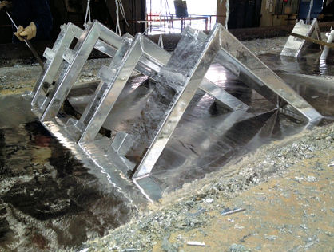

- Wat is galvaniseren?
Antwoord: is een methode die gebruikmaakt van
elektriciteit om een voorwerp te bedekken met een laagje
metaal (bv. zink).

- Noem 4 producten die gegalvaniseerd zijn
Antwoord: lantarenpaal, trap leuning, bankje, prullenbak.

Bekijk de video: https://www.youtube.com/watch?time_continue=82&v=tmfd3PhQwB0&feature=emb_logo

- Noem een voordeel van anodiseren wat te maken heeft met uiterlijk
Antwoord: het materiaal kan in verschillende kleuren veranderen

Bekijk de video: https://www.youtube.com/watch?v=1A0krz-yHNk

- noem 4 producten die verzinkt worden
antwoord: frame van een band (auto), metalen tuinhark, metalen Schoeffel, boutje

- welke methodes zijn er voor verzinken
antwoord: thermisch verzinken, galvaniseren, schopperen, sherardiseren.

- Kan kunststof ook verchroomd worden? Hoe werkt dat proces ongeveer ? (plaats een voorbeeld van zo ’n product)
Antwoord:

- Bekijk de video over verchromen, en beantwoord de vraag:
- welke behandelingen en laagjes krijgt het metaal voordat er pas Chrome op komt?
https://schooltv.nl/video/hoe-laat-je-metaal-glanzen-een-laagje-chroom-glimt-en-beschermt-tegen-roest/#q=chrome

antwoord: koper, nikkel,

- Zoek een onderdeel/product, wat 1 van bovenstaande technieken heeft ondergaan (met afbeelding).
Geef aan, waarom er voor deze ene techniek is gekozen.
Welke nadelen hebben de andere technieken hebben ten opzichte van de gekozen techniek ?

Antwoord: een verchroomde hark, dit is beter dan anodiseren omdat dit niet een super hard materiaal hoeft te zijn om het product toch goed te gebruiken. Je kan ook galvaniseren want dat zorgt ook voor een mooi uiterlijk en betere corrosie bestendigheid.

https://www.tosec.nl/wiki/thermisch-en-elektrolytisch-verzinken/
